Raport ewaluacyjny

Projekt
realizowany w ramach Programu Erasmus+ sektor Kształcenie i szkolenia zawodowe:
akcja kluczowa 1: Mobilność edukacyjna osób

Numer akredytowanego projektu:
2021-1PL01-KA121-VET-000011580

Numer akredytacji:
2020-1-PL01-KA120-VET-096148

Cel badania: Ocena stopnia realizacji projektu dla uczniów i nauczycieli w ramach akredytowanego projektu mobilności osób uczących się
Grupa badawcza:
- uczniowie biorący udział w projekcie: 27 osób z klas I, II i III technikum w zawodzie technik mechatronik (9 osób) oraz technik logistyk (18 osób)
- nauczyciele biorący udział w projekcie: 3 osoby
- rodzice uczniów biorących udział w projekcie
- koordynator oraz nauczyciele odpowiedzialni za realizację projektu

Termin badań:
01.09.2021 – 30.11.2022

Metody badawcze:
- metoda analizy dokumentów
- metoda sondażu z wykorzystaniem anonimowej ankiety dla uczniów i rodziców
- metoda dialogowe: wywiad z uczniami i nauczycielami

Narzędzia badawcze:
- formularz ankiety dla uczniów i rodziców

- Analiza działań projektowych

- Rekrutacja uczestników

- Uczniowie i nauczyciele zostali poinformowani o udziale w projekcie poprzez ogłoszenie na stronie internetowej szkoły, na stronie portalu społecznościowego Zespołu Szkół Zawodowych nr1 w Działdowie. Ogłoszenie o możliwości ubiegania się w projekcie zostało wywieszone na gazetce szkolnej projektu. Koordynator oraz wychowawcy poinformowali uczniów klas drugich i trzecich technikum mechatronicznego i logistycznego na zajęciach o możliwości udziału w stażu.

- Opracowano informatory z załącznikami dla uczniów ubiegających się o udział w stażu oraz dla nauczycieli ubiegających się o udział w szkoleniu. Informator zawiera następujące informacje: opis projektu, zasady ubiegania się o staż oraz szkolenie, regulamin rekrutacji, obowiązki uczniów i nauczycieli zakwalifikowanych do udziału w stażu, świadczenia w ramach projektu, terminy, dane kontaktowe oraz następujące załączniki: formularz aplikacyjny, list motywacyjny – wzór, CV – wzór. Informatory były dostępne na stronie internetowej szkoły, w bibliotece szkolnej oraz u koordynatora projektu.

- Po złożeniu dokumentów uczniowie wzięli udział w rozmowie kwalifikacyjnej (luty 2022). Komisja składała się z 2 osób: koordynator projektu i nauczyciel języka angielskiego. Komisja sprawdziła i oceniła poprawność dokumentów rekrutacyjnych. Z kandydatami przeprowadzono rozmowę w języku angielskim. Uczniowie musieli przedstawić swoją osobę, wypowiedzieć się na zadany temat oraz zareagować w podanej sytuacji. W języku polskim przeprowadzono z kandydatami rozmowę na temat motywacji do udziału w stażu. Nauczyciele wypełnili formularz rekrutacyjny oraz test oceniający poziom znajomości języka angielskiego. Z prac komisji został sporządzony protokół z następującymi załącznikami: lista osób zakwalifikowanych do udziału w projekcie, lista rezerwowa, lista osób niezakwalifikowanych oraz karta oceny kandydatów.

- Przygotowanie kulturowe, pedagogiczne i językowe

- Spotkania organizacyjne:

Zakwalifikowani uczestnicy wzięli udział w spotkaniach organizacyjnych. Odbyły się 3 spotkania organizacyjne z uczniami oraz 1 spotkanie z rodzicami. Na spotkaniach uczniowie zostali zapoznani z przebiegiem projektu, programem stażu, obowiązkami praktykanta oraz zasadami dokumentowania praktyk i upowszechniania rezultatów. Na wspólnym spotkaniu z rodzicami i uczniami podpisano umowy pomiędzy Zespołem Szkół Zawodowych nr 1 w Działdowie i uczestnikiem, Porozumienie o programie zajęć oraz Zobowiązanie do zapewnienia jakości mobilności. Rodzice dostali pisemne informacje na temat podróży, zakwaterowania, przebiegu stażu, dofinansowania oraz kontakt do koordynatora i opiekuna podczas wyjazdu.

- Przygotowanie językowe:

- Uczestnicy stażu wzięli udział w kursie języka angielskiego zawodowego w wymiarze 10 godzin. Kurs odbył się w terminie marzec-kwiecień 2022. Treści nauczania zostały opracowane w porozumieniu z koordynatorem projektu, aby odpowiadały potrzebom uczestników stażu. Program obejmował następujące zagadnienia: komunikacja ustna i pisemna w miejscu praktyk oraz zakres słownictwa zawodowego. Na zakończenie kursu został przeprowadzony test oraz ankieta ewaluacyjna. W ankietach uczestnicy wysoko ocenili wszystkie aspekty kursu (przydatność, materiały szkoleniowe, rozkład zajęć, atmosferę, organizację oraz wykładowcę). Uczestnicy zapoznali się z podstawowymi zwrotami w języku greckim. Odbyły się 4 spotkania online z nauczycielem języka greckiego.

- Uczniowie wypełnili test biegłości językowej przed i po stażu.

- Przygotowanie kulturowe:

Uczestnicy stażu wzięli udział w przygotowaniu kulturowym – 3 zajęcia po 45 minut. Zajęcia prowadzone były przez pana Janusza Spychalskiego – nauczyciela geografii i wiedzy o społeczeństwie w ZSZ nr 1 w Działdowie. Wykładowca w porozumieniu z koordynatorem opracował plan zajęć. Opracowane zostało sprawozdanie z zajęć przygotowania kulturowego oraz przeprowadzono ankiety wraz z ich analizą. Uczestnicy kursu pozytywnie ocenili zajęcia i ich przydatność oraz prowadzącego.

- Przygotowanie pedagogiczne:

Uczestnicy stażu wzięli udział w przygotowaniu pedagogicznym – 3 zajęcia po 45 minut. Zajęcia prowadzone były przez pedagoga szkolnego w ZSZ nr 1 w Działdowie. Pedagog w porozumieniu z koordynatorem ustalił treść oraz harmonogram zajęć. Z przebiegu zajęć sporządzono sprawozdanie oraz analizę ankiet.

- Organizacja stażu za granicą/zarządzanie projektem

- ZSZ nr 1 w Działdowie zrealizował następujące zadania związane z organizacją stażu:
- rekrutacja uczestników
- spotkania organizacyjne dla uczestników stażu i rodziców
- organizacja przygotowania językowego, kulturowego i pedagogicznego
- przygotowanie i podpisanie z uczestnikami umowy, porozumienia o programie zajęć oraz zobowiązania do zapewnienia jakości mobilności
- organizacja transportu
- wykupienie ubezpieczenia
- ustalenie programu stażu
- ustalenie warunków zakwaterowania i wyżywienia
- kontrola postępów uczniów podczas pobytu przez opiekuna
- organizacja spotkania podsumowującego staż
- ewaluacja i upowszechnianie rezultatów
- obsługa finansowo-księgowa

- Instytucja przyjmująca zrealizowała następujące zadania związane z organizacją stażu:
- organizacja praktyk zawodowych
- organizacja zakwaterowania
- sporządzenie harmonogramu i planu pobytu
- organizacja programu kulturowego
- organizacja wycieczek w weekendy
- sporządzenie dokumentów Europass - Mobilność oraz certyfikatu uczestnictwa
- opieka zespołu projektowego podczas pobytu
- organizacja transportu w miejscu stażu

- Program stażu i monitoring postępu uczestników

Program stażu opracowany został przed rozpoczęciem projektu w porozumieniu z instytucją partnerską. Program stażu zawiera zakres zadań z podziałem na tygodnie dla technika mechatronika i technika logistyka. Zawiera informacje dotyczące tematyki projektu i końcowej prezentacji. Określa też godzinowy wymiar praktyk.
Postępy uczestników były monitorowane w następujący sposób: dzienniczek praktyk, tygodniowe sprawozdania, spotkania z opiekunem stażu. Uczniowie wykonali na zakończenie stażu prezentację podsumowującą praktyki, którą następnie przedstawili na spotkaniu w szkole. W spotkaniu uczestniczyli uczniowie, dyrekcja, nauczyciele oraz koordynator projektu. Wypełnili również raporty, oraz ankiety dotyczące stażu.

Efekty i realizacja celów
Na podstawie analizy dokumentacji: sprawozdania, dzienniczki praktyk, raporty, ankiety, prezentacja multimedialna, lekcje szkoleniowe dla klas młodszych można stwierdzić, że uczniowie osiągnęli zamierzone cele i nabyli lub podnieśli swoje umiejętności zawodowe, językowe i personalne - (punkt: ewaluacja uczestników).

- Współpraca i komunikacja

- Koordynatorzy projektu są w stałym kontakcie poprzez pocztę elektroniczną, telefon i inne komunikatory internetowe. Opiekun grupy wyjeżdżającej na staż jest w stałym kontakcie z zespołem projektowym: bezpośrednie spotkania w szkole i poza nią, kontakt telefoniczny i internetowy. Osoba towarzysząca na bieżąco kontroluje postępy uczestników.
- Do skutecznej komunikacji z uczestnikami stażu wykorzystano różnorodne narzędzia: informacje na stronie szkoły, gazetce projektu, bibliotece szkolnej oraz bezpośrednio u koordynatora. Uczniowie brali udział w spotkaniach organizacyjnych: odbyły się 3 spotkania z uczniami i jedno z rodzicami. Podczas stażu uczestnicy mieszkali w tym samym miejscu co opiekun i byli z nim w stałym kontakcie.

- Upowszechnianie rezultatów

Zrealizowano następujące działania upowszechniające:

- prezentacja rezultatów w ZSZ nr 1 w Działdowie, w której uczestniczyli uczniowie, rodzice, nauczyciele, dyrektor, wicedyrektor (czerwiec 2022)
- odbyły się 2 lekcje dla klas młodszych w zawodzie technik mechatronik i technik logistyk przeprowadzone przez uczestników stażu (październik 2022),
- prowadzono stronę na portalu społecznościowym, na której na bieżąco umieszczane były informacje i zdjęcia z pobytu. Informacje udostępniane były również na stronie ZSZ nr 1 w Działdowie
- raport ewaluacyjny i prezentacje multimedialne uczniów oraz nauczycieli umieszczone zostały na stronie internetowej szkoły i w bibliotece szkolnej

Promocja działań:

- gazetka ze stałą prezentacją projektu
- relacja ze stażu ukazała się na stronie internetowej naszej szkoły, stronie Powiatu Działdowskiego oraz w lokalnych portalach internetowych: Moje Działdowo
- informacje o stażach są w ulotce informacyjnej dla uczniów szkół ponadpodstawowych

- Budżet i wydatki

Opracowano budżet i wydatki zgodnie z wytycznymi programu Erasmus+. Obsługa księgowa - finansowa prowadzona była przez księgową Zespołu Szkół Zawodowych nr 1 w Działdowie.

Wnioski:

- Analiza dokumentacji i wywiady z uczniami oraz nauczycielami wskazuje na realizację wszystkich elementów projektu zawartych w formularzu wniosku Erasmus+ złożonym w roku 2021.

- Prawidłowo przeprowadzone zostały: rekrutacja uczestników, przygotowanie, organizacja stażu oraz upowszechnianie rezultatów.

- Ewaluacja uczestników

- Opracowanie wyników badań sondażowych: raport z badania sondażowego uczestników
Wśród uczestników stażu przeprowadzono dobrowolną anonimową ankietę (załącznik nr1). W ankiecie wzięło udział 23 uczniów technikum mechatronicznego i logistycznego.
Pytanie 1. Uczniowie musieli w skali od 1 do 5 ocenić nabyte umiejętności podczas stażu oraz dodatkowo wymienić inne umiejętności nabyte podczas stażu.
Spośród wymienionych umiejętności bardzo wysoko lub wysoko ocenione przez uczestników zostały: nabycie umiejętności zawodowych i doświadczenia w zawodzie technika mechatronika i technika logistyka podczas zagranicznej mobilności (78,2%), w tym podniesienie specjalistycznych kompetencji zawodowych, podniesienia znajomości języka obcego zawodowego oraz podniesienie kompetencji społecznych: przedsiębiorczość, samodzielność, poczucie własnej wartości, aktywność, praca w zespole oraz obsługa specjalistycznych programów komputerowych. Bardzo wysoko oceniony został stopień podniesienia kompetencji międzykulturowych. Wynika z tego, że uczniowie dobrze czuli się podczas wyjazdu i odnaleźli się pomimo stresu w nowym środowisku.
Inne umiejętności zdobyte podczas stażu:
- Samodzielność
- poznanie ciekawych miejsc, do których na pewno kiedyś się wrócić
- poznanie zadań w zawodzie
znajomość języka i samodzielność
- poprawienie języka angielskiego
- praca w zespole
- poznanie nowych ludzi, religii, kultury, poznanie nowych smaków
- większa pewność siebie poza granicami państwa
- otwartość do ludzi
- poznanie nowych zagadnień związanych z logistyką oraz szlifowanie już znanych
- dokładne wypełniane dokumentów magazynowych ,prowadzenie inwentaryzacji oraz wiele innych czynności logistycznych.
- większa otwartość językowa
- komunikacja międzyludzka

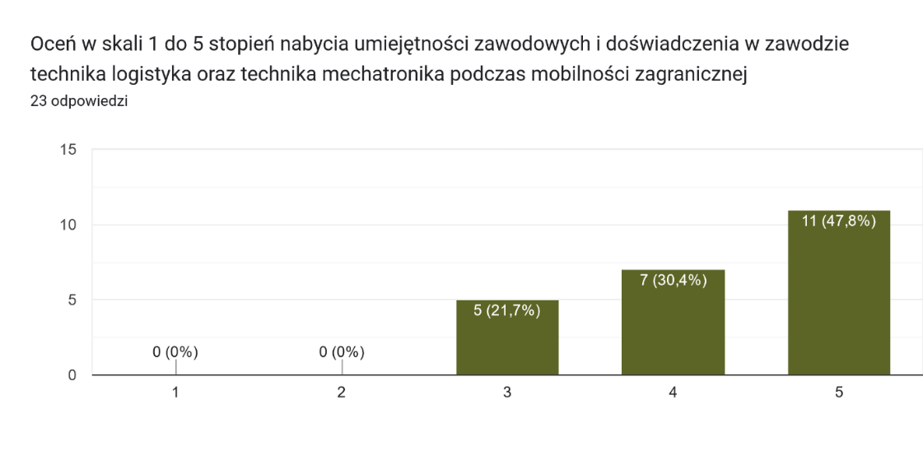
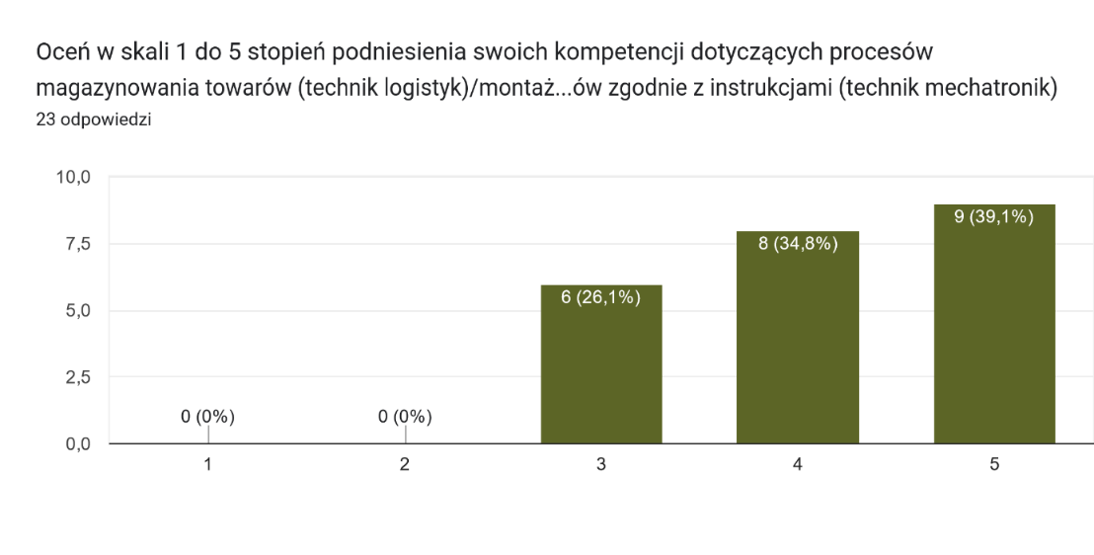
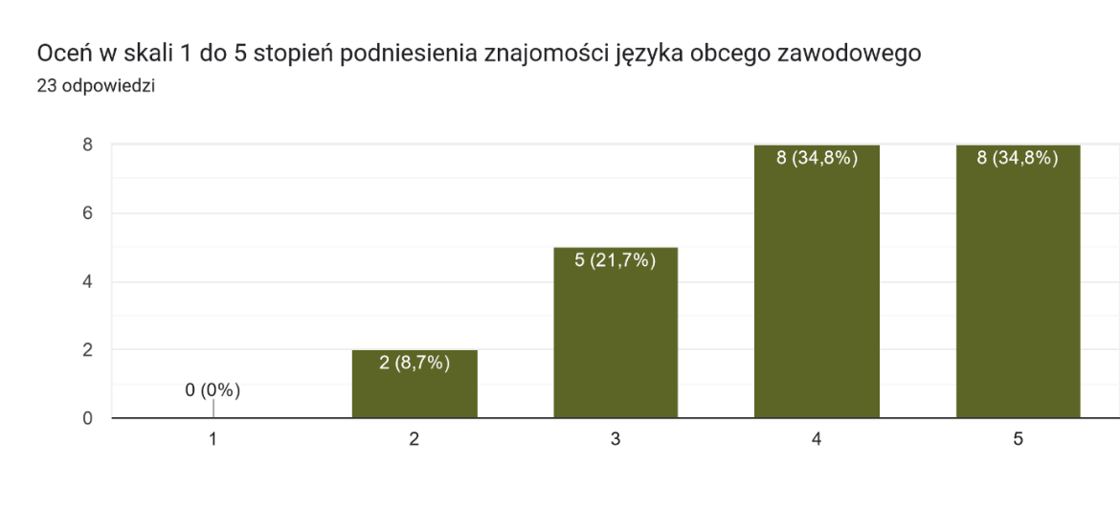
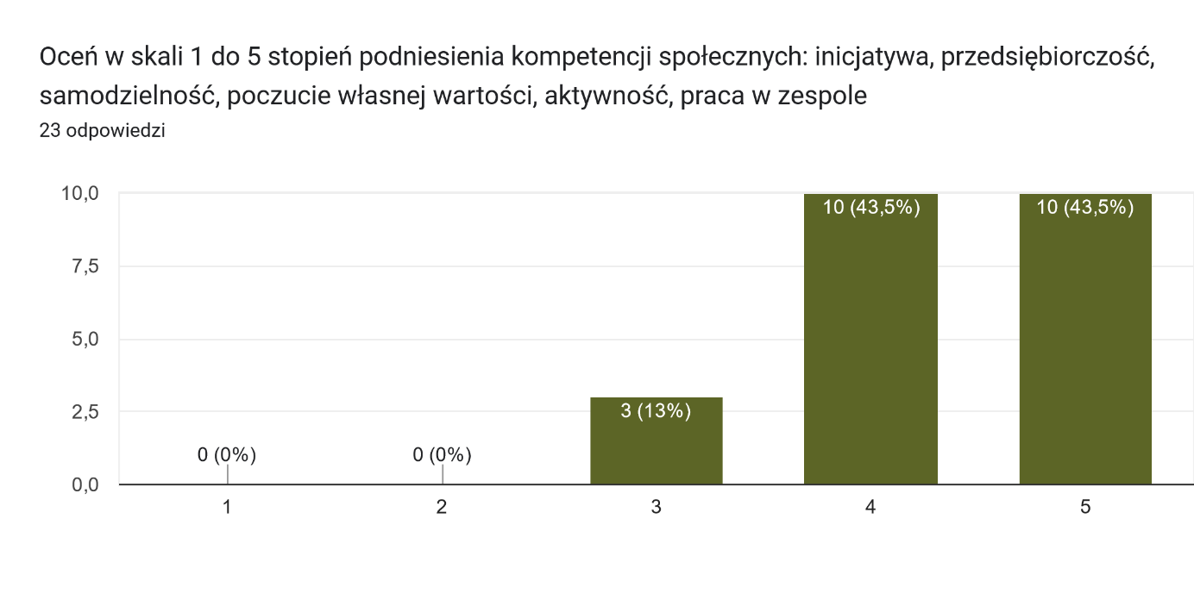
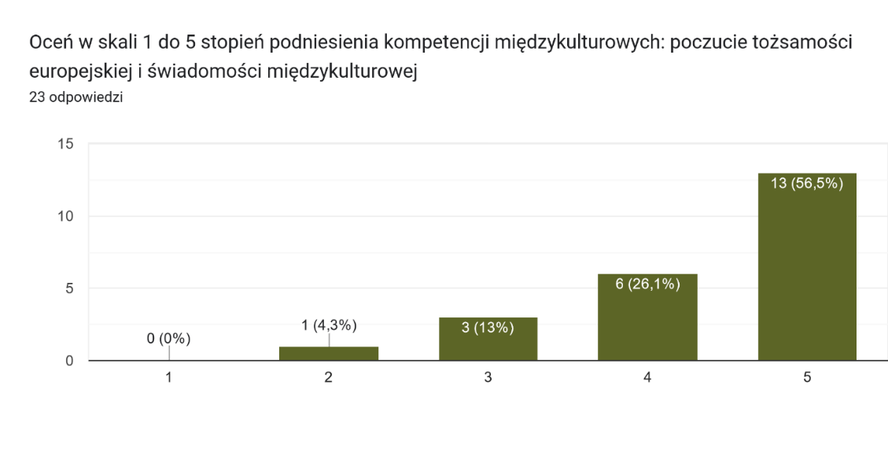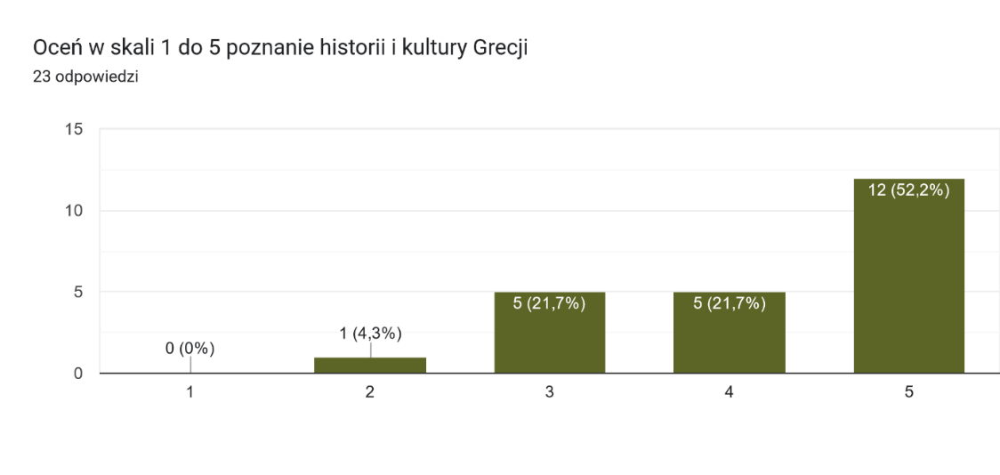
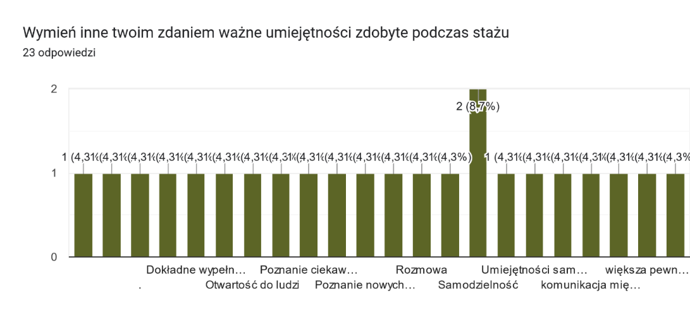

Pytanie 2. Uczniowie musieli w skali od 1 do 5 ocenić różne aspekty organizacji stażu: przygotowanie językowe, kulturowe i pedagogiczne, praktyki, zakwaterowanie oraz czas wolny. Większość uczniów wysoko lub bardzo wysoko oceniła te aspekty stażu.
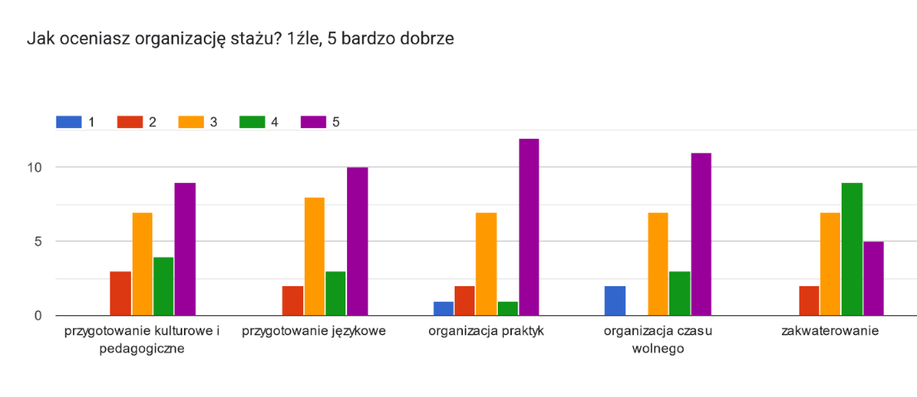
Pytanie 3. Uczniowie odpowiadali na pytanie, co ich zdaniem można zmienić lub ulepszyć w organizacji stażu.
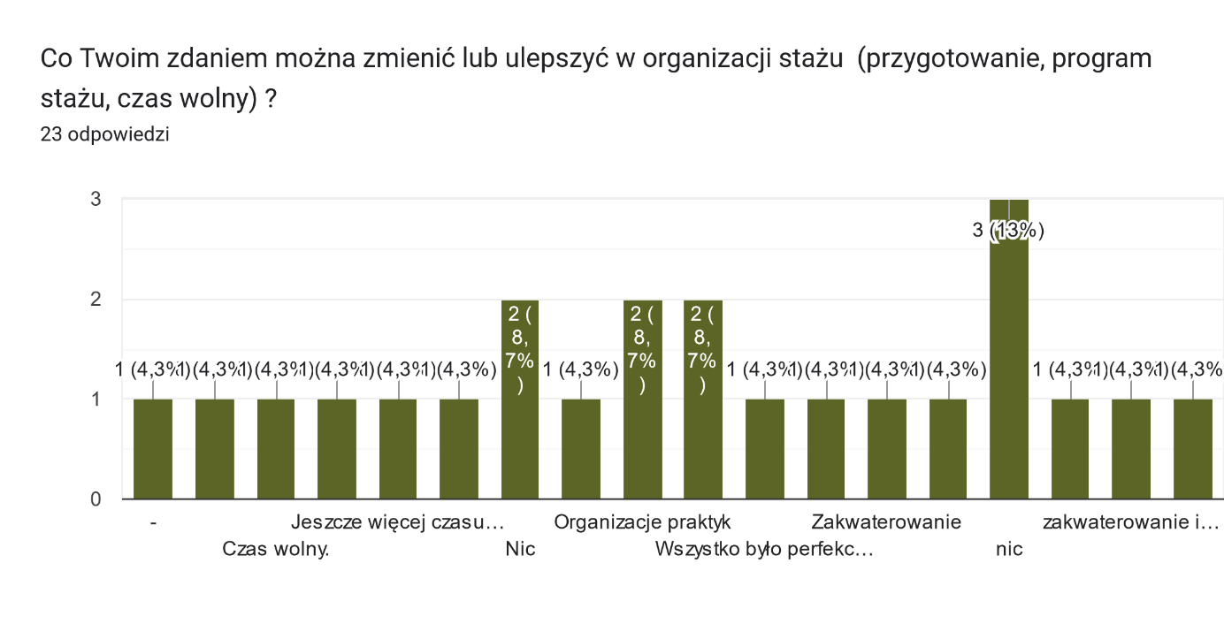

Pytanie 4. Czy chcesz podzielić się ogólną opinią na temat całego przedsięwzięcia?
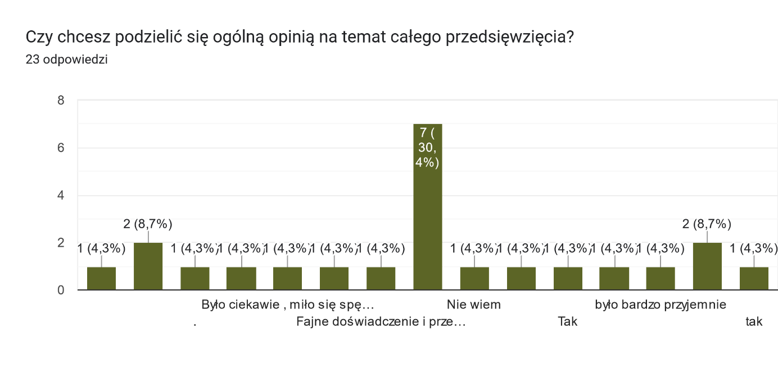

- Opracowanie wyników badań sondażowych: raport z badania sondażowego rodziców
Wśród rodziców uczestników stażu przeprowadzono dobrowolną anonimową ankietę (załącznik nr2). W ankiecie wzięło udział 23 rodziców.
Pytanie 1. Rodzice musieli odpowiedzieć na pytanie, jakie korzyści ich zdaniem przyniósł ich dzieciom wyjazd na staż.
Spośród wymienionych umiejętności bardzo wysoko lub wysoko ocenione przez rodziców zostały: zdobycie doświadczenia zawodowego zagranicą oraz podniesienie umiejętności posługiwania się językiem angielskim. Połowa rodziców doceniła rozwinięcie kompetencji personalnych oraz zwiększenie szans na rynku pracy i lepsze perspektywy znalezienia pracy w przyszłości. Dla 36% respondentów ważne było również zwiększenie poczucia europejskiej tożsamości i świadomości międzykulturowej.
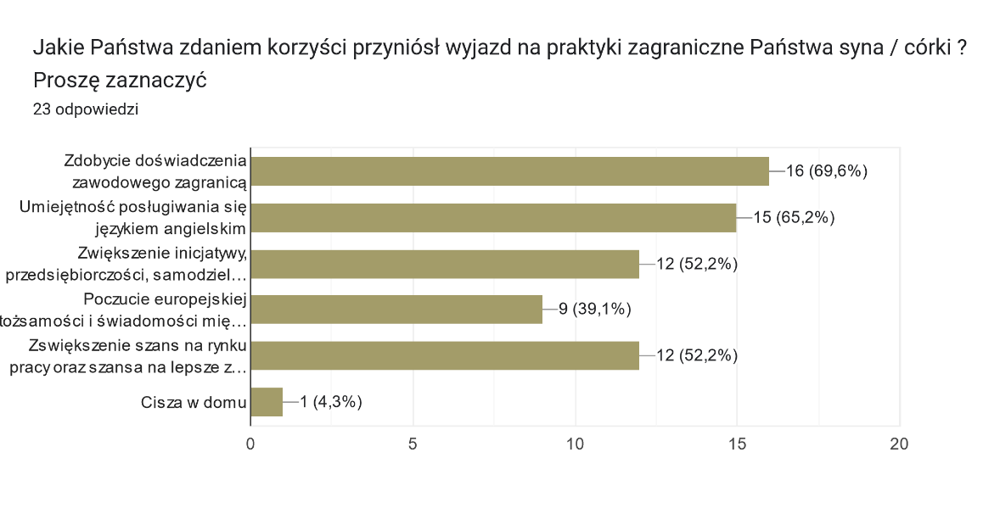
Pytanie 2. Rodzice musieli w skali od 1 do 5 ocenić pomoc instytucji wysyłającej w organizacji stażu, przydatność wyjazdu oraz podsumowanie rezultatów.
Większość rodziców wysoko oceniła pomoc naszej szkoły w organizacji stażu, przydatność wyjazdu, jak i prezentację rezultatów, nie wnosząc zastrzeżeń co do realizacji stażu.
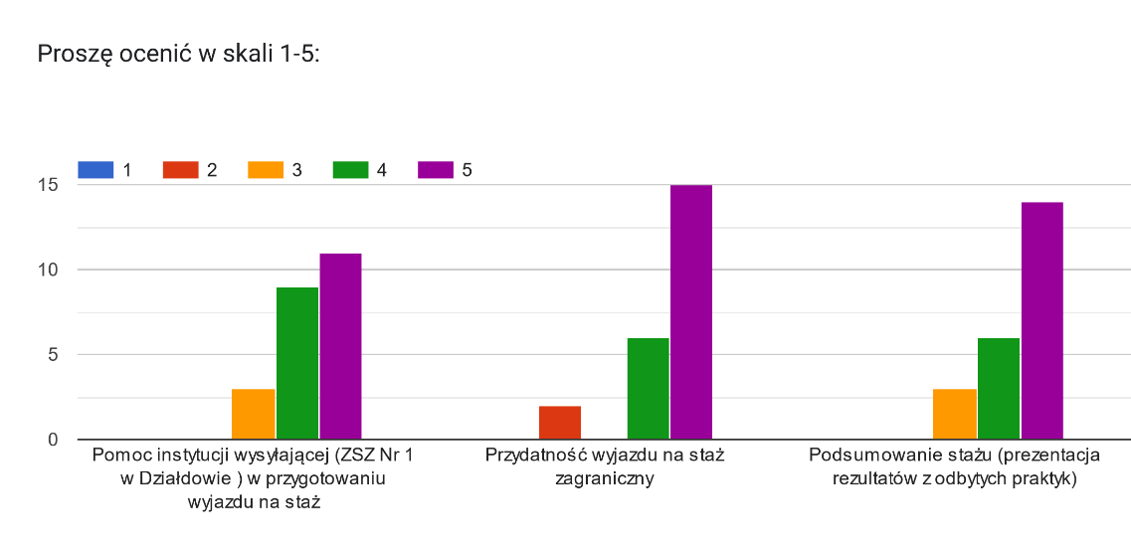
Pytanie 3. Rodzice odpowiadali na pytanie, czy poleciliby wyjazd innym rodzicom i dlaczego.
Wszyscy badani rodzice poleciliby staż innym uczniom i wskazali pozytywne strony wyjazdu na staż.
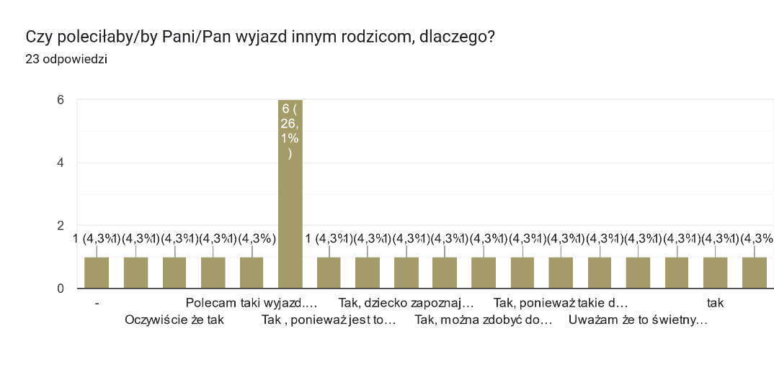
- tak
- tak, jest to fajna inicjatywa rozwoju dziecka
- Polecam taki wyjazd. Dziecko stawia pierwsze kroki w zdobywaniu praktyki w zawodzie.
- Tak, jest to wspaniała szansa na zdobycie doświadczenia dla dziecka i spędzenie niesamowitych chwil.
- Oczywiście, że tak
- oczywiście, że tak przez to iż moje dziecko mogło spróbować dotychczas czegoś nowego i zobaczyć jak to jest za granicą mając praktyki.
- Tak, można zdobyć dobre doświadczenie
- Tak, to rozwijanie, poszerzanie horyzontów.
- Uważam że to świetny sposób na poszerzanie horyzontów dziecka.
- Tak, ponieważ nasze dzieci mogą szkolić się w swoim zawodzie poza granicami kraju oraz udoskonalać siebie i kontakty z ludźmi w języku angielskim, który jest bardzo przydatny w dzisiejszych czasach
- Tak, dziecko zapoznaje się z kulturą innego kraju oraz jego obyczajów
- Tak cenne doświadczenie
- Tak, ponieważ takie doświadczenie przyda się każdemu dziecku
- Tak , ponieważ jest to wspaniałe doświadczenie dla naszych dzieci , które mogą się dzięki temu rozwijać.

Analiza dokumentacji uczestników
- Sprawozdania tygodniowe:
Każdy z uczestników wypełnił tygodniowe sprawozdania, które składało się z następujących części: Staż: nabyte umiejętności zawodowe/językowe/personalne, Czas wolny oraz Twoje wrażenia/uwagi.

- Wszyscy uczestnicy prowadzili dzienniczek praktyk, dokumentujący codzienne czynności na stażu.

- Raport uczestnika:

Wszyscy uczestnicy złożyli raport w systemie Beneficiary Module System.

- Dokument Europass Mobilność i Certyfikat uczestnictwa:

Każdy z uczestników otrzymał dokument Europass-Mobilność oraz Certyfikat uczestnictwa wydany przez instytucją przyjmującą. Nauczyciele otrzymali certyfikat uczestnictwa

Wnioski:
Na podstawie badań sondażowych uczniów i rodziców oraz analizy dokumentacji uczestnika sformułowano następujące wnioski:
- Z analizy ankiet uczniów wynika, że zaplanowane cele projektu zostały osiągnięte, a program praktyk został zrealizowany. Uczestnicy wysoko ocenili umiejętności nabyte podczas stażu.

- Badani uczniowie wysoko ocenili przygotowanie do stażu przed wyjazdem, jak i organizację całego stażu za granicą i czasu wolnego.

- Rodzice uczestników stażu doceniają korzyści, jakie przyniósł staż ich dzieciom, podając konkretne przykłady. Podkreślają, jak duży wpływ na rozwój ich dzieci ma wyjazd na praktyki oraz zdobycie doświadczenia zawodowego i polecają staż innym rodzicom. Są również zadowoleni z organizacji stażu przez naszą szkołę.

- Analiza dokumentacji uczestnika wskazuje na poprawną realizację programu praktyk i celów projektu. Uczestnicy podnieśli swoje kompetencje zawodowe, językowe, społeczne, personalne i interkulturowe.

- Wszyscy uczestnicy otrzymali odpowiednie zaświadczenia i certyfikaty, opisane we wniosku projektowym.

opracowała: Beata Cichocka

